附件1

甘肃省暴洪泥石流灾害灾区传染病
暴发疫情调查与控制要点

暴洪泥石流灾害发生后，由于供水系统毁损、食物安全难以保障、居住条件受到破坏、人群与病媒生物的接触机会增多、人口流动性加大、人群抵抗力降低以及卫生服务可及性降低等因素影响，极易发生各类传染病疫情，特别是肠道传染病和自然疫源性疾病疫情的暴发和流行。
暴洪泥石流灾害发生后应重点关注霍乱、痢疾、伤寒副伤寒、其他感染性腹泻、病毒性肝炎（甲肝、戊肝）、流行性出血热、炭疽、乙型脑炎（乙脑）、流感、流行性出血性结膜炎（红眼病）、黑热病等传染病。
灾区各级医疗卫生机构和临时医疗点要加强传染病疫情监测，适时开展症状监测，一旦发现疑似传染病病例和聚集性疫情，灾区的疾控和医疗机构人员要及时赶赴疫情发生地，按照突发公共卫生事件处置的原则和方法，迅速采取针对性的防控措施，防止疫情扩散和蔓延。暴发现场处置流程见图1-1传染病类暴发疫情现场调查处置流程图。
一、主要调查步骤
（一）开展现场工作沟通。
调查组到达灾区现场后应当立即与当地有关部门进行工作沟通或召开现场工作会议，了解事件最新进展和相关背景信息，商定现场工作计划（含流行病学调查）和实施方案，制定和实施初步控制措施。
（二）核实事件信息。
通过访谈临床医生，访视病例，收集和分析临床资料，收集和分析可疑样品或环境标本的检测数据；综合临床信息、检测信息、流行病学资料，对事件性质做出初步判断。
（三）确定病例定义，制定调查方案。
在初步调查的基础上建立病例定义。在调查早期或搜索病例阶段可采用疑似病例定义或临床诊断病例定义，在病因确证阶段可采用确诊病例定义。调查方案应当根据现场特点设计。
（四）搜索病例。
按照确定的病例定义开展病例搜索，列出病例信息清单。搜索时通常还应当了解事发地周边有无类似病例。必要时可开展应急监测，收集新发病例相关信息。
（五）开展流行病学调查。
对发现并核实后的病例，应及时进行详尽的流行病学调查，同时还应当根据现场需要开展专题调查，如污染范围调查、暴露程度调查、宿主与媒介调查、基线调查、实施效果评价等。
（六）标本采集和实验室检测。
根据调查情况，尽早采集患者标本、可疑样品、环境标本等，并组织开展现场快速检测或转运后方开展相关实验室检测。采集、保存、运输和检测标本应当严格遵循安全、及时、有效的原则，并符合有关实验室检测的管理要求。
（七）描述性分析，提出病因假设。
在全面调查的基础上，对调查资料进行整理归纳分析，选用恰当的统计图表，以形象、直观、明了的方式展示疾病三间分布特征。必要时，建立和提出病因假设。病因假设应具有合理性，可解释各种分布的特征，可被调查事实所验证，能够解释大多数的病例情况。
（八）开展应急监测。
根据调查处置工作需要，及时提出应急监测计划，对新发病例或疑似病例、高危人群健康状态、传播媒介、污染载体、防控措施落实等开展监测，系统收集、汇总和分析监测数据，为事件发展趋势研判和防控效果评估等提供依据。应急监测计划应明确监测范围、信息收集内容、启动和终止条件等。
（九）采取防控措施。
对病因比较明确的，应当及时向当地政府提出防控措施建议，在其职责范围内组织落实对现场采取控制或消除致病、中毒、污染因素的措施；对病因仍不明的，应当根据调查研究进展，依据边调查、边控制的原则，随时调整防控策略和措施。
（十）深入调查研究和防控效果评估。
针对可能的危险因素、暴露途径和暴露人群，可考虑应用病例对照研究、队列研究等分析流行病学研究方法，对病因假设、暴露途径等进行深入调查和研究。
（十一）撰写现场工作报告。
在调查与处置过程中，应当及时总结工作进展，完成现场调查处置报告，现场调查处置报告包括初次报告、进程报告、结案报告等。
二、调查控制要点
（一）肠道传染病。
积极查找危险因素，采取以隔离治疗病人和病原携带者、三管一灭一宣传（即管理食品、水、粪便，灭蝇、健康教育）、消杀、预防服药和应急接种为主的综合性防控措施，按照“早、小、严、实”的工作原则，即“时间要早、范围要小、措施要严、落在实处”，在最短的时间将疫情控制在最小的范围，防止疫情扩散和蔓延。
1．调查要点。
（1）对病例调查，重点考虑饮食因素。对于个体病例，重点应调查其饮食史；对于暴发流行，应调查病人的共同饮食饮水史（一种或几种共同暴露的食物、饮水），同时要考虑个体反应因素。
（2）调查食物因素时，需考虑食物供应范围。污染食品可能被分布在不同居住地区的人群购买、食用，则病例分布较散在，从而呈现出不同地区和时间的散发、多点暴发或流行。因此发现污染食品要尽快追踪来源和供应范围，发现更多的病例并建立起流行病学关联。
（3）考虑环境水体因素。水体一旦受到污染再加上不安全的饮水习惯，会造成肠道传染病的暴发流行。在调查时，环境尤其是与人群生活密切接触的水体，为调查的重点。
2．现场控制要点。
（1）隔离治疗病人和病原携带者。
（2）确定疫点和疫区：根据监测信息，迅速确定暴发的影响范围和波及人群。
（3）加强环境消杀：结合污染来源、范围的流行病学判断和环境标本的实验室检测结果，指导开展灭蝇和对疫区水井、自来水、池塘等进行严格消毒。
（4）加强人畜粪便管理与消毒：对厕所粪便进行消毒或进行无害化处理，防止污染饮水水源和其他与生活密切相关的水体。严格管理疫区家禽、家畜，实行圈养。
（5）食品安全监管：加强食品卫生知识宣传，配合食药监部门加强集市贸易、食品卫生和饮水卫生的监督管理，禁止大型聚餐活动。
（6）开展动物检疫和管理：对于通过动物传播的肠道传染病，卫生计生行政部门要及时向政府报告，协调有关部门采取相应的动物检疫与管理措施。
（二）自然疫源性疾病。
多数自然疫源性疾病不会在人与人之间直接传播，因此处理此类疫情时重点为发现和救治病人，病人是否需要隔离取决于当地是否存在传播该疾病的媒介生物。自然疫源性疾病往往是以宿主动物作为传染源，节肢动物为传播媒介，因此媒介生物和宿主动物的控制是现场处置中的关键性环节。
1．调查要点。
（1）自然疫源性疾病早期往往原因不明，应强化病因调查：应尽可能以实验室检测结果为依据，明确病原微生物的种属甚至型别。
（2）注重调查自然界中病原微生物存在情况：从事件最初发生的地点开始调查人群实际感染地点的动物疫情流行情况和媒介及宿主动物的病原携带情况。
2．现场控制要点。
（1）加强病媒生物控制。采取防蚊灭蚊、防鼠灭鼠、清理蚊蝇孳生地（猪圈、马厩附近的蚊虫孳生地）等措施，可采用杀灭、防止侵袭、驱避、改造生态环境等策略。
（2）加强家畜的管理，减少染疫牲畜接触机会。管好家畜传染源(猪、羊和牛等)。提倡圈养猪，搞好猪舍的卫生。将家畜用水池塘与人用池塘分开等。不私自屠宰不明原因死亡牲畜（牛、羊等）。暴洪泥石流灾害时，土壤中若存在炭疽芽孢，被洪水冲刷后暴露于地表，也可能引起炭疽发生甚至流行。
（3）疫苗接种和预防性服药，疫苗接种是预防控制乙脑、流行性出血热等传染病的有效措施之一。在疾病流行的高发期间，要深入灾区群众点，对高危人群、特别是要参加抗洪救灾的人员和部队官兵开展疫苗应急接种。
（三）呼吸道传染病。
呼吸道传染病患者多分布在传染源周围，呈聚集性，离传染源越近，接触越密切，被感染机会越大，发病率越高。暴洪泥石流灾害期间，由于居住拥挤，易在灾民安置点发生暴发。
1．调查要点。
调查对象主要是病人和密切接触者。调查时必须同时采集病人的呼吸道标本和血清标本。由于呼吸道传染病疫情通常涉及面广，个案调查难度较大，常用登记一览表形式开展个案调查，有时需开展健康人群带菌率和人群免疫状况调查为决策服务。
2．现场控制要点。
（1）隔离治疗病人：是控制流行的有效措施。
（2）追踪密切接触者：根据监测、调查信息，对密切接触者进行有效观察，及时发现新病例。
（3）病原携带者服药：对于细菌性呼吸道传染病病原携带者，可考虑服用敏感的抗生素。
（4）保护易感人群：在暴发时对重点人群，特别是少年儿童和老人开展应急接种和预防性服药。
（5）做好环境的清洁和消毒：结合可能污染来源和范围的流行病学调查结果，对环境进行必要的消毒。

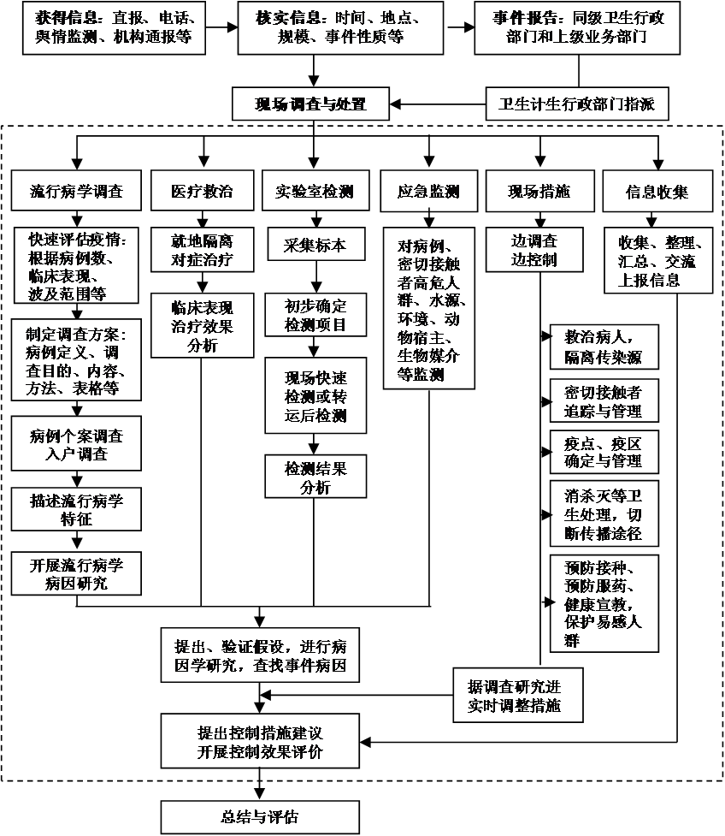
图1-1 传染病类暴发疫情现场调查处置流程图

